様式第６０（第３９条関係） 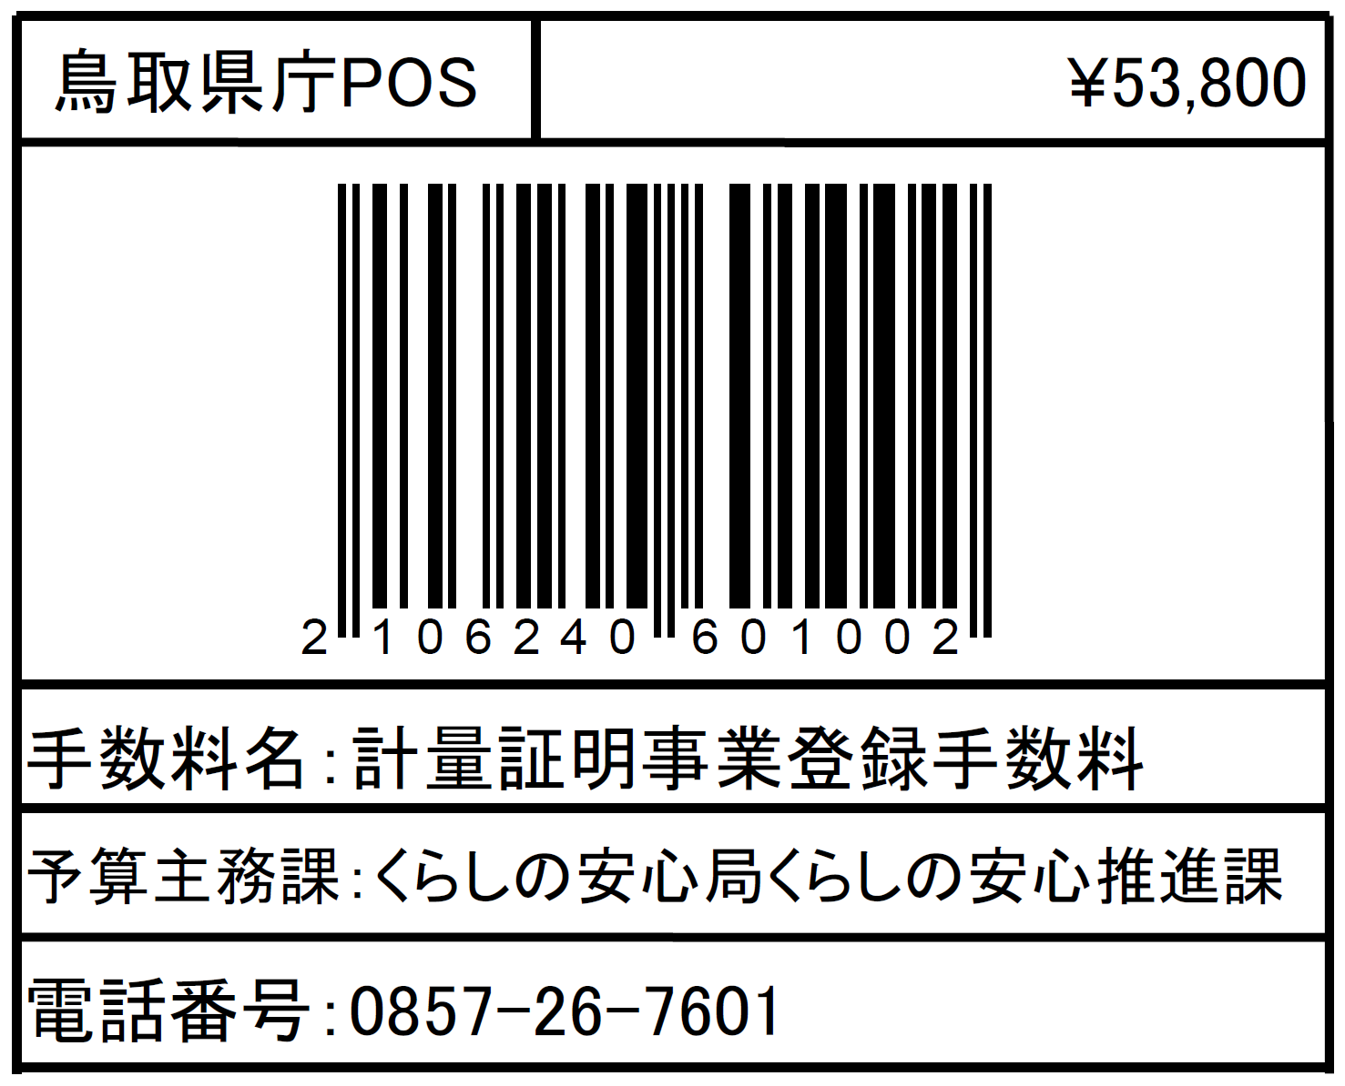

計量証明事業登録申請書

年 月 日

鳥取県知事 様

申請者 住所
氏名
(名称及び代表者の氏名)

次のとおり、計量法第１０７条の登録を受けたいので、申請します。

１ 登録の有無、登録の年月日及び登録番号

２ 事業の区分

３ 事業所の所在地

４ 計量証明に使用する特定計量器その他の器具、機械又は装置の名称、性能及び数

５ 計量士の氏名、登録番号及び計量士の区分又は計量法施行規則第４０条第３項に規定
する条件に適合する知識経験を有する者の氏名

備考
１ 用紙の大きさは、日本産業規格A４とすること。
２ 第２項の事項は、濃度の計量証明の事業にあっては、大気、水又は土壌の別
についても記載すること。
３ 第４項の事項は、別紙に記載することができる。

